РЕСПУБЛИКА ТАТАРСТАН  СОВЕТ  БУИНСКОГО  МУНИЦИПАЛЬНОГО РАЙОНА | 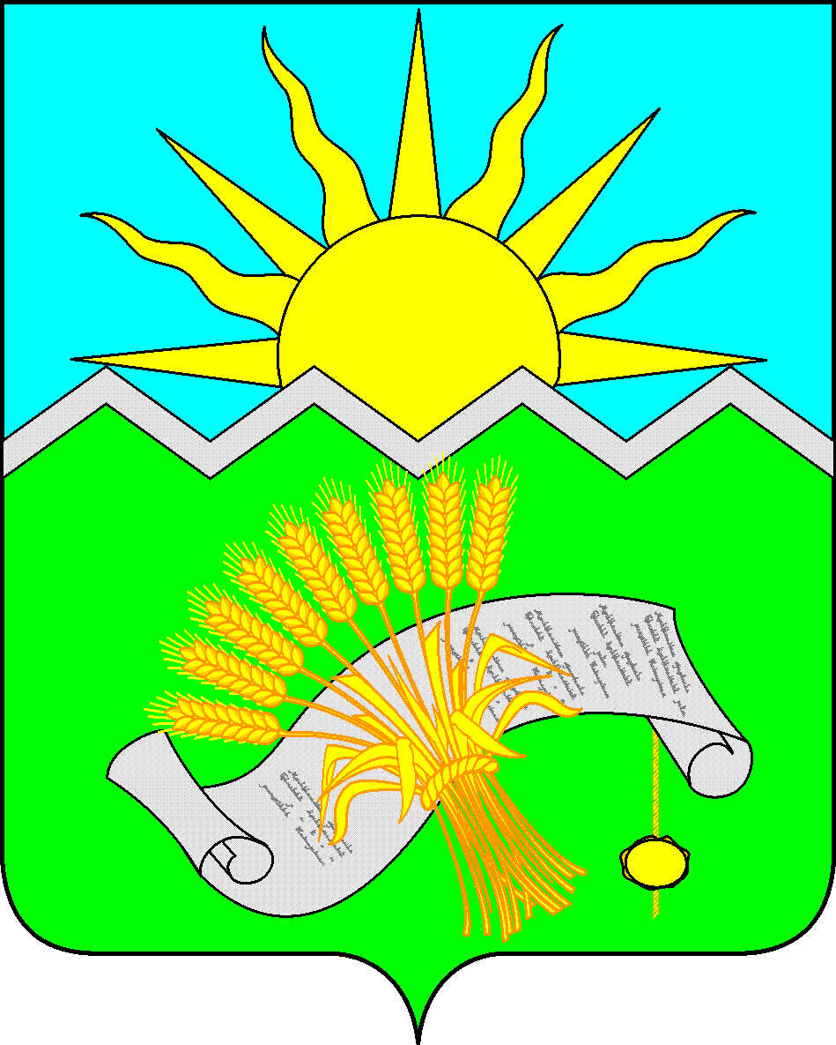 | ТАТАРСТАН РЕСПУБЛИКАСЫ  БУА  МУНИЦИПАЛЬ РАЙОНЫ  СОВЕТЫ

КАРАР
РЕШЕНИЕ

«____» ____________ 2018г. № ______

О внесении изменений в Положение
о муниципальной службе в Буинском
муниципальном районе РТ

В соответствии с Федеральными законом от 02.03.2007 № 25-ФЗ «О муниципальной службе в Российской Федерации», Федеральным законом от 06.10.2003 № 131-ФЗ «Об общих принципах организации местного самоуправления в Российской Федерации», от 01.07.2017 № 132-ФЗ «О внесении изменений в отдельные законодательные акты Российской Федерации в части размещения в государственной информационной системе в области государственной службы сведений о применении взыскания в виде увольнения в связи с утратой доверия за совершение коррупционных правонарушений», Кодексом Республики Татарстан о муниципальной службе от 25.06.2013 № 50-ЗРТ, и с целью приведения муниципального нормативного правового акта в соответствие с законодательством, Совет Буинского муниципального района Республики Татарстан

РЕШИЛ:

1. В Положение о муниципальной службе в Буинском муниципальном районе РТ, утвержденное Решением Совета Буинского муниципального района РТ «Об утверждении Положения о муниципальной службе в Буинском муниципальном районе РТ в новой редакции» от «09» июля 2017 года № 3-23 (в редакции Решения от 11.12.2017 № 7-27) внести следующие изменения и дополнения:
1.1 Глава 22 Положения:
добавить пункт 22.6 изложив его в следующей редакции:
«22.6 Сведения о применении к муниципальному служащему взыскания в виде увольнения в связи с утратой доверия включаются органом местного самоуправления, в котором муниципальный служащий проходил муниципальную службу, в реестр лиц, уволенных в связи с утратой доверия, предусмотренный статьей 15 Федерального закона от 25 декабря 2008 года № 273-ФЗ «О противодействии коррупции.».
2. Настоящее Решение вступает в законную силу со дня официального опубликования и подлежит размещению на официальном сайте района на Официальном портале правовой информации Республики Татарстан по адресу http://pravo.tatarstan.ru/, а также Портале муниципальных образований Республики Татарстан в информационно-телекоммуникационной сети Интернет по адресу http://buinsk.tatarstan.ru.
3. Контроль за исполнением настоящего постановления оставляю за собой.

Глава Буинского
муниципального района,
председатель Совета
Буинского муниципального района М.А. Зяббаров

